# 校园导航需求报告分析

## 1.引言

随着校园规模与复杂性的增加，对于学生、教职员工以及访客而言，快速准确地找到目的地成为一项挑战。传统的纸质地图和简单的电子导航已无法充分满足现代校园环境下的多样化需求。因此，开发一款集成智能推荐路线、地标详细介绍及AI问答服务的校园导航软件显得尤为重要。此软件不仅能够帮助用户轻松定位到所需地点，还能增强他们对校园文化和历史的了解，同时提供便捷的信息查询途径。

## 2.项目概要

### 2.1业务背景

校园导航系统是针对校内新生、校外访客等的具有导航功能、路线推荐以及AI导游功能的智能校园导航系统。该系统的目标用户是校内师生员工、校外访客。

### 2.2项目目标

本校园导航软件旨在为大学校园内的学生、教职员工及访客提供智能化的定位与导航服务。该软件不仅能够根据用户的需求推荐最优路线，还特别设计了在用户到达特定标记地点时弹出相应介绍的功能，并集成了AI问答服务，以增强用户体验和互动性。通过集成高精度的地图数据与先进的AI技术，软件将帮助用户更便捷地探索校园，获取所需信息。此外，软件还将支持地点信息展示，便于用户查看地点详细介绍，包括历史背景、开放时间等以及发表评论与其他用户分享体验以及可以点击导航按钮跳转至导航界面，快速前往地点；对于校内学生而言，甚至可以与个人课表相联系，支持在个人课表界面直接点击跳转到对应教室的导航界面。

### 2.3涉众及用户特征

·校内师生员工：主要使用者之一，需要在校园内迅速定位到自己的课程地点、学习资源中心以及办公室、会议室等其他活动场所。

·校外访客：包括家长、校友及其他来访者，他们对校园环境不熟悉，依赖导航软件来找到目的地，同时希望了解校园文化背景，需要导航界面提供景点详细介绍。

·管理员：负责更新地图信息、维护系统及管理权限设置。

## 3.功能需求

### 3.1核心需求概述

（1）提供精准的校园地图与导航：校园地图需详细标注各类建筑、景点、食堂等位置，方便用户快速定位目标地点。导航功能要精准，实时更新路线，支持步行、骑行等多种方式，确保用户能顺利到达目的地。地图需支持离线使用，避免网络不稳定影响导航功能。

（2）支持地点搜索、路线规划、课表联动：地点搜索功能要便捷，支持模糊查询，快速找到用户所需地点。路线规划需考虑用户实际需求，提供最优路径，课表联动则方便学生根据课程安排快速导航到教室。地点搜索结果需按距离、热度等排序，方便用户选择。

（3）地标详细介绍与AI问答服务：特别设计了在用户到达特定标记地点时弹出相应介绍的功能，并集成了AI问答服务，以增强用户体验和互动性。通过集成高精度的地图数据与先进的AI技术，软件将帮助用户更便捷地探索校园，获取所需信息。

### 3.2系统管理

#### 3.2.1用户注册

|  |  |  |
| --- | --- | --- |
| 用例名称 | | 用户注册 |
| 用例描述 | | 用户登录进入小程序时，若未进行过注册，则应选择用户注册填写相关信息完成注册。 |
| 用例对象 | | 校内师生员工、校外人员 |
| 前置条件 | | 用户在登陆界面点击注册按钮 |
| 后置条件 | | 用户成功完成信息注册 |
| 事件流 | 基本事件流 | ① 用户打开小程序，点击注册按钮。  ② 系统跳转至用户注册页面。  ③ 用户按照要求填写相关信息。  ④ 用户点击确认按钮，完成信息注册。 |
| 备选事件流 | ① 用户相关信息已被注册，提示已被注册。  ② 用户未完成必填项目，点击确认按钮，提示输入  未完成。  ③ 用户两次输入的密码不一致，提示密码不一致。 |
| 异常事件流 | ① 小程序出现崩溃现象，如无法访问，白屏等。  ② 用户电子设备发生异常，如突然熄屏，关机等  ③ 网络异常，无法确认注册信息。  ④ 后台服务器发生异常，无法远程接收注册的信  息。 |

#### 3.2.2用户登陆

|  |  |  |
| --- | --- | --- |
| 用例名称 | | 用户登陆 |
| 用例描述 | | 系统验证用户身份合法性后进入系统 |
| 用例对象 | | 校内师生员工、校外人员 |
| 前置条件 | | 用户是有效的注册用户 |
| 后置条件 | | 用户登录成功，进入系统主界面 |
| 涉众利益 | | ① 用户希望登录后可以按要求使用权限范围内的系统功能。  ② 客户希望系统安全可靠，非法用户不能进入系  统。 |
| 事件流 | 基本事件流 | ① 参加者启动系统。  ② 系统显示登录信息填写界面。  ③ 参加者选择身份，填写用户名、密码。  ④ 参加者提出登陆诉求。  ⑤ 系统检测信息充分性。  ⑥ 系统检测用户身份合法性。  ⑦ 参加者登陆成功，进入系统主界面。 |
| 备选事件流 | ① 登录信息不充分，返回登录界面。  ② 用户身份不合法，返回登录界面。 |
| 异常事件流 | ① 小程序出现崩溃现象，如无法访问，白屏等。  ② 用户电子设备发生异常，如突然熄屏，关机等  ③ 网络异常，无法确认注册信息。  ④ 后台服务器发生异常，无法远程接收注册的信  息。 |

#### 3.2.3校内师生员工登录后主界面

|  |  |  |
| --- | --- | --- |
| 用例名称 | | 校内师生员工登陆后主界面 |
| 用例描述 | | 校内师生员工登陆系统后的功能主界面 |
| 用例对象 | | 校内师生员工 |
| 前置条件 | | 用户通过校内校内人员途径登陆成功 |
| 后置条件 | | 校内师生员工在主界面进行系统功能的使用 |
| 涉众利益 | | ① 用户希望登录后能按功能进行操作。 |
| 事件流 | 基本事件流 | ① 校内师生员工登陆成功，进入功能界面。  ② 校内师生员工选择功能，进行操作。  ③ 校内师生员工使用导航功能定位具体的地点。  ④ 校内师生员工使用路线推荐功能智能生成路线。  ⑤ 校内师生员工使用景点讲解功能，与AI智能互动  ⑥校内师生员工点击个人课表界面，在该界面使用导航功能 |
| 异常事件流 | ① 小程序出现崩溃现象，如无法访问，白屏等。  ② 用户电子设备发生异常，如突然熄屏，关机等  ③ 网络异常，无法确认注册信息。  ④ 后台服务器发生异常，无法远程接收注册的信  息。 |

#### 3.2.4校外人员登录后主界面

|  |  |  |
| --- | --- | --- |
| 用例名称 | | 校外人员登陆后主界面 |
| 用例描述 | | 校外人员登陆系统后的功能主界面 |
| 用例对象 | | 校外人员 |
| 前置条件 | | 用户通过校外人员途径登陆成功 |
| 后置条件 | | 校外人员在主界面进行系统功能的使用 |
| 涉众利益 | | ① 用户希望登录后能按功能进行操作。 |
| 事件流 | 基本事件流 | ① 校外人员登陆成功，进入功能界面。  ② 校外人员选择功能，进行操作。  ③ 校外人员使用导航功能定位具体的地点。  ④ 校外人员使用路线推荐功能智能生成路线。  ⑤ 校外人员使用景点讲解功能，与AI智能互动 |
| 异常事件流 | ① 小程序出现崩溃现象，如无法访问，白屏等。  ② 用户电子设备发生异常，如突然熄屏，关机等  ③ 网络异常，无法确认注册信息。  ④ 后台服务器发生异常，无法远程接收注册的信  息。 |

#### 3.2.5导航功能

|  |  |  |
| --- | --- | --- |
| 用例名称 | | 导航功能 |
| 用例描述 | | 用户在该功能下可以在文本框中输入地点信息，并开始导航 |
| 用例对象 | | 校内师生员工、校外人员 |
| 前置条件 | | 用户以个人的账号信息成功登陆进入小程序 |
| 后置条件 | | 用户成功实现导航，到达目标位置 |
| 事件流 | 基本事件流 | ① 用户进入主页面。  ② 用户在文本框中输入目标地址。  ③ 用户点击开始导航按钮，开始导航。  ④ 用户点击退出按钮，完成导航。 |
| 异常事件流 | ① 小程序出现崩溃现象，如无法访问，白屏等。  ② 用户电子设备发生异常，如突然熄屏，关机等  ③ 网络异常，无法确认注册信息。  ④ 后台服务器发生异常，无法远程接收注册的信  息。 |

#### 3.2.6路线推荐功能

|  |  |  |
| --- | --- | --- |
| 用例名称 | | 路线推荐功能 |
| 用例描述 | | 用户在该功能下可以根据自身需求，个性化进行路线推荐 |
| 用例对象 | | 校内师生员工、校外人员 |
| 前置条件 | | 用户以个人的账号信息成功登陆进入小程序 |
| 后置条件 | | 系统根据用户自身的个性化需求生成多条推荐路线，用户根据自身需要选择自己感兴趣的路线进行游览参观 |
| 事件流 | 基本事件流 | ① 用户进入主页面。  ② 用户点击路线推荐功能按钮。  ③ 用户输入个性化的需求并由系统生成多条推荐路线  ④ 用户选择其中一条推荐路线进行游览参观 |
| 异常事件流 | ① 小程序出现崩溃现象，如无法访问，白屏等。  ② 用户电子设备发生异常，如突然熄屏，关机等  ③ 网络异常，无法确认注册信息。  ④ 后台服务器发生异常，无法远程接收注册的信  息。 |

#### 3.2.7景点讲解功能

|  |  |  |
| --- | --- | --- |
| 用例名称 | | 景点讲解功能 |
| 用例描述 | | 用户在该功能下可以通过语音问答和拍照上传两种形式与AI进行交互，并向AI获取景点信息，让AI充当一个智能导游 |
| 用例对象 | | 校内师生员工、校外人员 |
| 前置条件 | | 用户以个人的账号信息成功登陆进入小程序 |
| 后置条件 | | 用户通过语音输入或者拍照上传的形式与AI成功进行交流沟通，加深了对各个景点的了解程度 |
| 事件流 | 基本事件流 | ① 用户进入主页面。  ② 用户点击景点讲解功能的按钮。  ③ 用户在导航过程中到达指定景点时点击弹出来的关于景点介绍的弹窗。  ④ 用户语音输入问题或者拍照上传问题让AI回答。 |
| 异常事件流 | ① 小程序出现崩溃现象，如无法访问，白屏等。  ② 用户电子设备发生异常，如突然熄屏，关机等  ③ 网络异常，无法确认注册信息。  ④ 后台服务器发生异常，无法远程接收注册的信  息。 |

#### 3.2.8个人课表

|  |  |  |
| --- | --- | --- |
| 用例名称 | | 个人课表功能 |
| 用例描述 | | 用户在该功能下可以进入个人课表界面，并在对应的课表处点击对应的教学楼，然后自动跳转到导航界面，开始导航 |
| 用例对象 | | 校内师生员工 |
| 前置条件 | | 用户通过校内校内人员途径登陆成功 |
| 后置条件 | | 用户成功实现导航，到达目标位置 |
| 事件流 | 基本事件流 | ① 用户进入主页面。  ② 用户进入个人课表界面。  ③ 用户在个人课表界面点击找到需要上的课，点击教学楼的名称，自动跳转到导航界面，实现导航  ④ 用户点击退出按钮，完成导航。 |
| 异常事件流 | ① 小程序出现崩溃现象，如无法访问，白屏等。  ② 用户电子设备发生异常，如突然熄屏，关机等  ③ 网络异常，无法确认注册信息。  ④ 后台服务器发生异常，无法远程接收注册的信  息。 |

## 4.用户界面

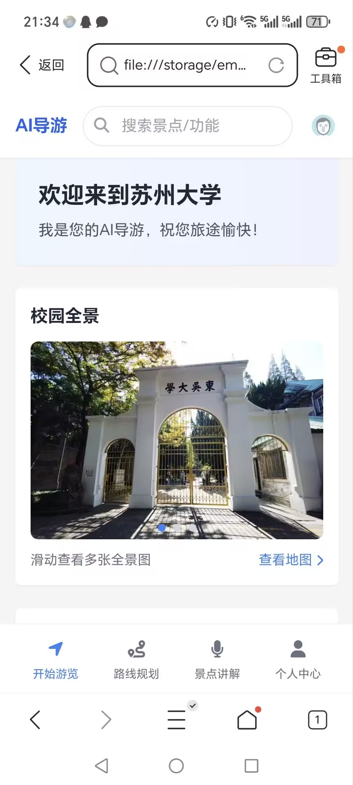

图1 首页1

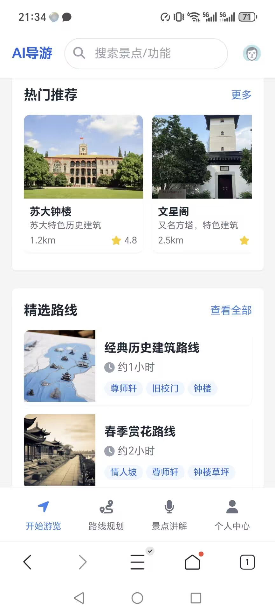

图2 首页2

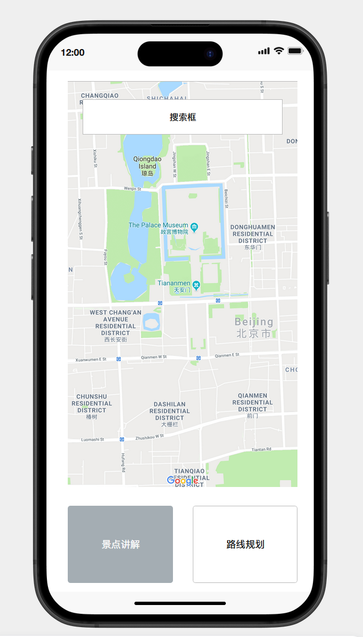

图3 导航界面

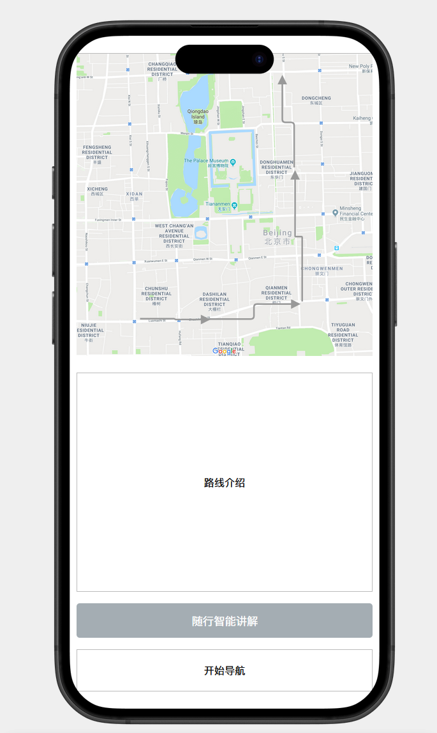

图4 特色路线规划界面

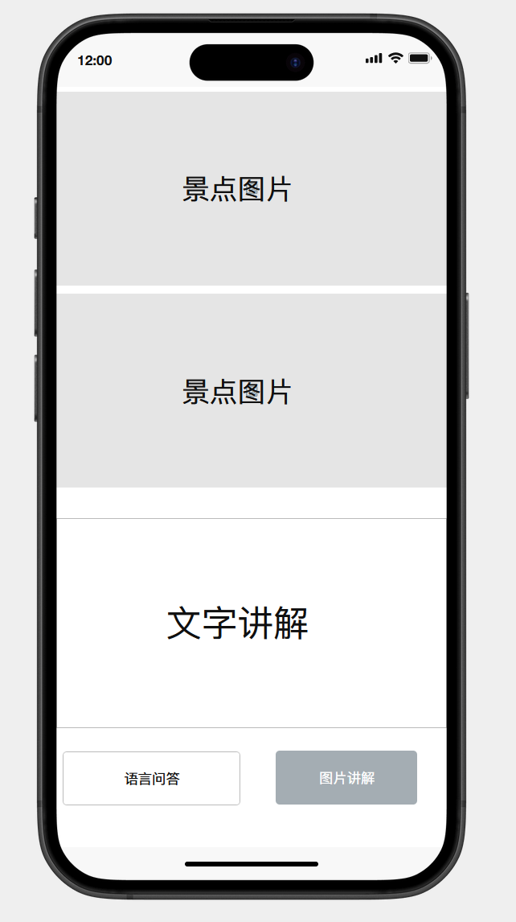

图5 景点讲解界面